2016年广西省桂林市事业单位《职业能力倾向测验》真题
第一部分 客观题
一、单选题
1. (2019山东)知识，不是静止的，知识人总是与他的时代发生千丝万缕的联系。在看似_____的书斋生活的背后，精神世界的丰富图景却使任何“一言以蔽之”的企图成为______。
依次填入划横线部分最恰当的一项是：
A. 平淡 空谈
B. 雷同 徒劳
C. 普通 泡影
D. 相同 可能

2. (2016广西)甲骨文是迄今为止在中国所发现一种最古老的、自成体系的文字，可以说是现代汉字的老祖宗。甲骨文已相当________，如果认为仰韶文化、龙山文化的图形符号是汉字的雏形，那么它们与甲骨文之间，应该还存在一个________的环节。
依次填入划横线部分最恰当的一项是：
A. 成熟 过渡
B. 规范 关联
C. 优美 补充
D. 完善 缓冲

3. (2016广西)城乡差距客观存在，发展鸿沟难以________。但是，________的农民、厚道的乡亲，是最自尊自强的，是最不惜力气的。改革开放以来，农业生产快速发展，农村小康加速推进，农民也开始有更多的________。
依次填入划横线部分最恰当的一项是：
A. 逾越 勤劳 希望
B. 穿越 朴实 追求
C. 跳越 善良 憧憬
D. 跨越 淳朴 梦想

4. (2016广西)在下列各句横线处，依次填入最恰当的词语：
①总经理在办公会上的话，________了好几层意思。
②听说老李要搬家了，同办公室的人都________。
③________着人民收入的提高，高档消费品逐渐进入老百姓的家中。
A. 包含 帮忙 伴随
B. 包涵 帮忙 伴当
C. 包涵 帮佣 伴随
D. 包含 帮佣 伴当

5. (2016广西)依次填入下列各句横线处的词语，恰当的一组是：
（1）张教授把祖辈________下来的秘方献给了当地的医疗部门，受到了人们的赞誉。
（2）望着那________的夜空，他又回想起那________的童年，因为每一颗星都闪烁着小时候妈妈讲给他的许多动人的故事。
（3）新上任的检察长衣着_________，其貌不扬，但脸上刚毅的神色似乎在告诉人们些什么。
A. 流传 悠远 幽远 俭朴
B. 留传 幽远 悠远 简朴
C. 留传 悠远 幽远 俭朴
D. 流传 幽远 悠远 简朴

6. (2016广西)在寓言一类的文体中，主题的要旨即使不是________的，它也能有效地传达给读者。
填入划横线部分最恰当的一项是：
A. 显而易见
B. 尽人皆知
C. 洞若观火
D. 未卜先知

7. (2016广西)科学历史观的缺失导致某些被抛弃的旧的历史观复归。帝王将相的历史作用与人格魅力被无限夸大。某些历史上阶级矛盾相对缓和的时期被无限放大为了不起的“和谐”、“盛世”。封建意识形态中腐败消极落后的思想观念________，使观众不但不能从中获得正面、正确的历史观，反而获取错误的历史观。
填入划横线部分最恰当的一项是：
A. 标新立异
B. 固步自封
C. 老调重弹
D. 沉渣泛起

8. (2016广西)《舌尖上的中国》这七集纪录片，始于《自然的馈赠》归于《我们的田野》，显然是创作者试图以精心设计的布局，阐释一种________的美食理念。然而，它所推崇的饮食价值观，恰恰是与当前的快餐时代________的。它自始至终都在告诉观众，真正的美食需要时间，需要耐心，需要劳动，需要回归自然。这种温柔却振聋发聩的提醒，持续不断地刺激着我们已经麻木的舌头。
填入划横线部分最恰当的一项是：
A. 耐人寻味 南辕北辙
B. 返璞归真 背道而驰
C. 意味深长 大同小异
D. 原汁原味 殊途同归

9. (2016广西)当我们在谈论创意的时候，大多会认为这没有什么规律可循，或者说，创意应该是________的。我们会说：如果给创意制定一个框架的话，可能会束缚创意，让创意变成________的工匠活。
填入划横线处最恰当的一项是：
A. 天马行空 按部就班
B. 稍纵即逝 循规蹈矩
C. 自由自在 循序渐进
D. 标新立异 熟能生巧

10. (2016广西)唐朝社会的各色人物在唐朝文人笔下_______，活灵活现。世界名著中有著名的四大吝啬鬼形象，即阿巴贡、泼留希金、夏洛克和葛朗台，而唐朝文人笔下的吝啬和贪婪之人亦_______，这些生活在社会各阶层的人，被唐代文人刻画得_______，读来呼之欲出，令人不禁莞尔。
填入划横线处最恰当的一项是：
A. 惟妙惟肖 不相上下 绘声绘色
B. 跃然纸上 大相径庭 酣畅淋漓
C. 栩栩如生 毫不逊色 入木三分
D. 引人入胜 风格各异 活灵活现

11. (2016广西)荣誉一旦成为商品，到了可以任意买卖的地步，其危害________。青少年问题教育专家孙云晓曾作出这样的评述：“孩子的荣誉感是很强的，但要培养他们通过老老实实的努力得来。荣誉一旦与钱权相结合，就会________。”可谓________。
依次填入划横线部分最恰当的一项是:
A. 立竿见影 贻害无穷 微言大义
B. 显而易见 密不可分 苦口婆心
C. 不容置疑 势如破竹 语重心长
D. 不言而喻 后患无穷 一语中的

12. (2016广西)真正做公益，不是说投入精力和资金以后，自己就可以________了，而是看我们真正能做多少，怎么使我们的投入最大________地解决问题。
填入划横线处最恰当的一项是：
A. 高枕无忧 水平
B. 一劳永逸 限度
C. 袖手旁观 效率
D. 心安理得 范围

13. (2016广西)说话不仅是一种生理功能，更是一种能力，会说话的人，纵然________，滔滔不绝，听者也不以为苦，纵然________，一字千金，也能绕梁三日。成功人士大多是成功的说话者，毫不夸张地说，其成功至少有一半是由舌头________的。
依次填入划横线部分最恰当的一项是：
A. 能言善辩 讷口少言 实现
B. 绘声绘色 不露声色 完成
C. 口若悬河 片言只语 创造
D. 侃侃而谈 缄口不言 获取

14. (2016广西)文化不是有钱人的游戏，以为就如只要有钱就能买到名牌包包一样，瞬间即可完成。文化也不是幻想者的梦想，以为就如魔术里的鸡变鸭一样，立刻即可________。如今，谈论文化、投资文化成为时髦。很多人以为，在我们的经济得到长足发展之后，文化就能一下子________；以为经济都可以在当年几近崩溃的边缘飞快地发展起来，以我国如此历史悠久的文化传统，文化的腾飞同样________。
依次填入划横线部分最恰当的一项是：
A. 脱胎换骨 升堂入室 倚马可待
B. 面目全非 捷足先登 轻而易举
C. 超脱尘俗 繁荣昌盛 稳操胜算
D. 革故鼎新 登堂入室 信手拈来

15. (2016广西)德国则是工匠精神的传统使然。现代工厂之前是作坊，而作坊之前是工匠。工匠精神是德国制造的精髓。譬如，做鞋的工匠，他会在鞋上钉一个本家族的姓氏标牌，<line> </line>就是最早的品牌意识。过硬的产品质量象征着家族的荣誉，容不得<line> </line>马虎。
填入划横线处最恰当的一项是：
A. 其实 一丝一毫
B. 反正 一点一滴
C. 无非 一差半错
D. 确实 一时半刻

16. (2016广西)随着技术的发展，所有的设计都会回归简单的原点，包括所谓的“用户界面”。人们热爱真实的感觉，现实需要被________而不是被模拟。在屏幕上模拟木材、金属甚至阴影变化，这活像脑袋插着插头。在培养液里做梦，简直是________。极简、围绕内容的界面设计才更“人性”，因为我们在什么方面都________，无论性能、电力还有时间。
填入划横线部分最恰当的一项是：
A. 重现 胡作非为 力有不逮
B. 超越 不伦不类 臻于完善
C. 解构 自作自受 精益求精
D. 增强 倒行逆施 捉襟见肘

17. (2016广西)①《四库全书》与《四库全书总目》________，构成一个巨大的研究空间，潜藏着重大的学术价值。
②这个老头大冷的天还在早晨打着赤膊跑步，让人________。
③一个时期以来，歌剧《图兰朵》的上演，成了许多人________的话题。
填入划横线部分最恰当的一项是：
A. 珠联璧合 匪夷所思 津津乐道
B. 交相辉映 不可思议 津津乐道
C. 交相辉映 匪夷所思 口口相传
D. 珠联璧合 不可思议 口口相传

18. (2016广西)一些备受雾霾困扰的人们选择逃离，尤其是退休老人，那些环境宜居、生态良好的二三线城市成为他们的主要目的地。与此同时，也有少量年轻人选择移民海外。刚过30岁的大学教师李文就在今年出踏上了赴加拿大的移民之路。但不少市民和专家表示，逃离只是极少数人的选择，不能从根本上解决问题，面对雾霾，人人行动起来，积极参与治理，从自己做起，从身边的事做起才是大道。
这段话的主题是：

A. 雾霾的治理办法
B. 面对雾霾的逃离
C. 人们面对雾霾的不同态度
D. 治理雾霾需要人们积极行动

19. (2016广西)民国大学兼容并包，学术独立，民国时期可谓中国教育史上的黄金时代。其言外之意是与今天的情况相对比，借历史的“辉煌”以突出当下的不足之处。然而，若忽视民国大学的地域差异，不顾不同时代、不同性质的大学文化，笼统谈民国大学，必将是一种模糊的论述，其溢美也必将是一种乌托邦式的主观想象，对历史的复杂面相构成遮蔽。
这段文字意在强调：
A. 民国大学形象是现代人乌托邦式的主观想象
B. 近年的“民国热”遮蔽了那段历史的不足
C. 民国时期是中国教育史上的辉煌阶段
D. 我们应该更加辩证地看待民国大学

20. (2016广西)6，7，8，13，15，21，（ ），36
A. 27
B. 28
C. 31
D. 35

21. (2016广西)-8，-4，4，20，（ ）
A. 60
B. 52
C. 48
D. 36

22. (2016广西)1，5，7，10，13，15，（ ），（ ）
A. 19，20
B. 19，25
C. 17，20
D. 17，25

23. (2016广西)，，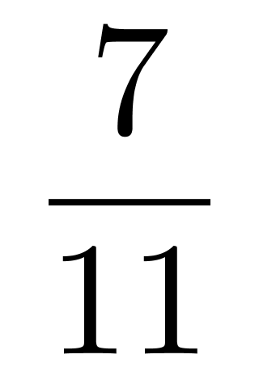，，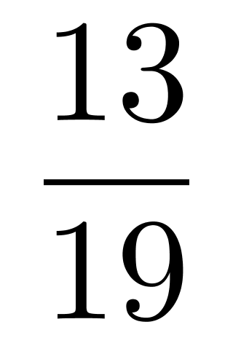，（ ）
A. 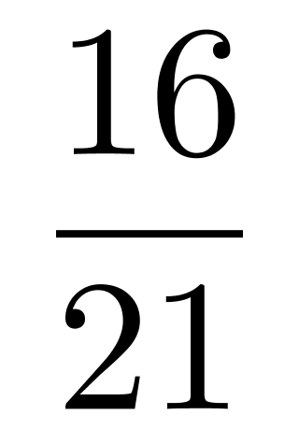
B. 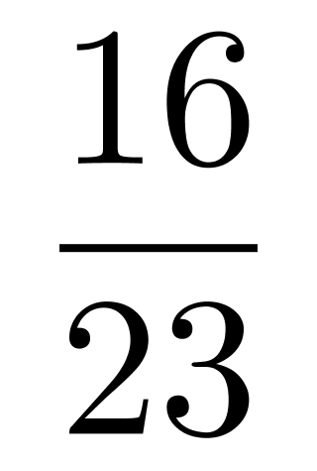
C. 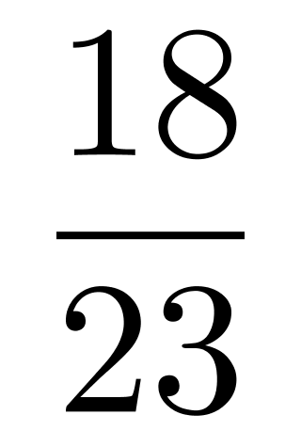
D. 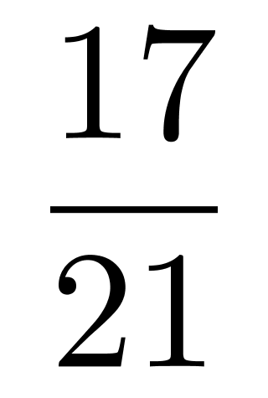

24. (2016广西)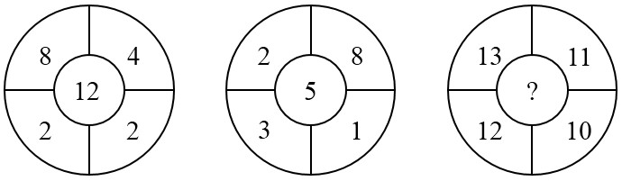
A. 46
B. 25
C. 3
D. -3

25. (2016广西)运送一批货物，运费为4200元，A、B两家运输公司同时运送8小时完成，A公司单独运送需要14小时完成。现由A公司单独运送若干小时后，再由B公司单独运送剩下的货物，这样共用18小时全部运完。那么A、B两公司应分别获得（ ）元？
A. 2100，2100
B. 600，3600
C. 1400，2800
D. 800，3400

26. (2016广西)某班有50位同学参加期末考试，结果英文不及格的有15人，数学不及格的有19人，英文和数学都及格的有21人。那么英文和数学都不及格的有( )人。
A. 4
B. 5
C. 13
D. 17

27. (2016广西)某单位扩建周长为44米的长方形草坪，计划扩建后的草坪仍为长方形，其长和宽分别比原来增加5米和3米，面积比原来增加95平方米，则扩建前草坪的面积为（ ）
A. 85平方米
B. 105平方米
C. 117平方米
D. 121平方米

28. (2016广西)国家规定，存款利息的纳税办法是：利息税＝利息×20%，储户取款时由银行代扣代收。若银行一年定期储蓄的年利率为1.98%，某储户到银行领取一年到期的本金和利息时，扣除了利息税198元。问该储户实得利息多少元？
A. 800
B. 792
C. 780
D. 760

29. (2016广西)某公司筹办年度晚会，晚会节目包括4个小品，3个演唱和3个舞蹈，为便于对节目进行评选，要求同类型的节目必须连续出现，那么共有（ ）种出场顺序？
A. 5184
B. 2160
C. 3768
D. 4372

30. (2016广西)从所给的四个选项中，选择最合适一个填入问号处，使之呈现一定规律性：
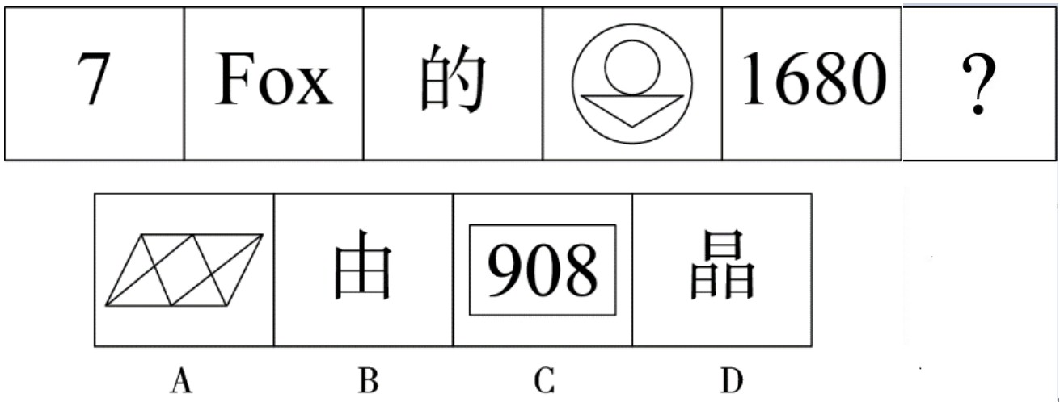

31. (2016广西)从所给的四个选项中，选择最合适一个填入问号处，使之呈现一定规律性：
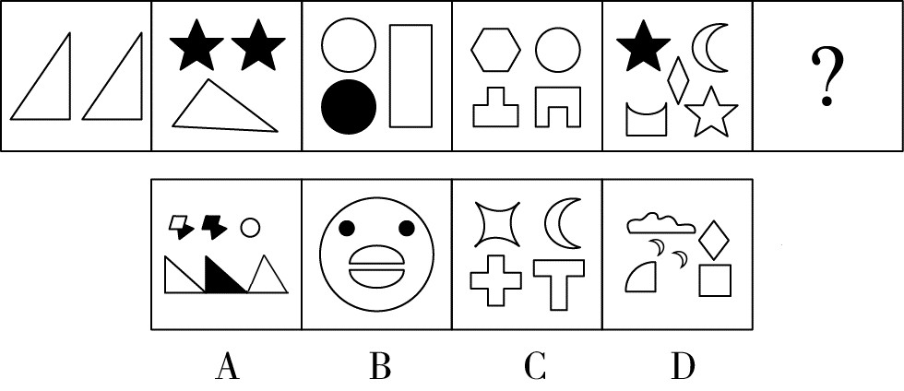

32. (2016广西)左图为纸盒外表面展开图，下列哪项可以由它折叠而成？
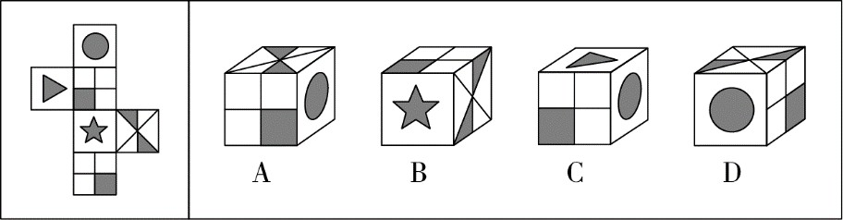

33. (2016广西)从所给的四个选项中，选择最合适一个填入问号处，使之呈现一定规律性：
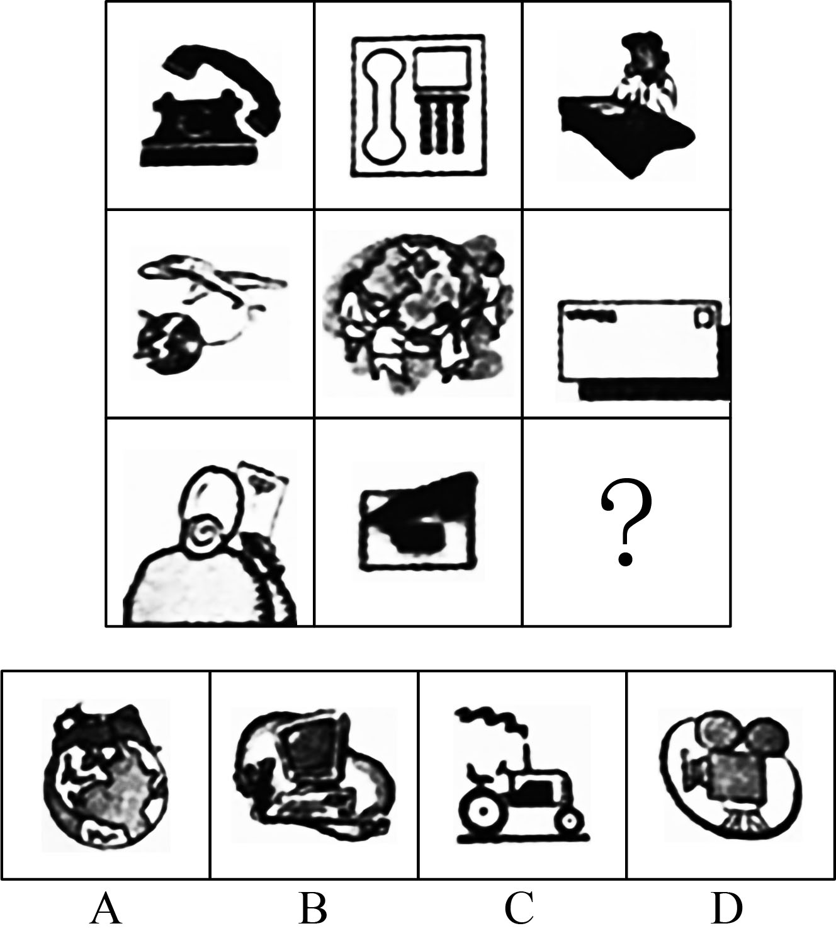

34. (2016广西)结构性失业，是指由经济结构（包括产业结构、产品结构、地区结构）发生了变化，现有劳动力的知识、技能、观念、区域分布等不适应这种变化，与市场需求不匹配而引发的失业。根据上述定义，下列属于结构性失业的是( )
A. 小王因为所学专业偏冷，大学毕业后马上就“失业”了
B. 文化水平不高的张阿姨不适应现代化的要求，失业了
C. 小李由于没有大学英语六级证书，在找工作时老是碰壁
D. 上海的一家企业缺少高级工，存在人才空位现象

35. (2016广西)自我参照效应是指记忆信息与自我相联系时产生的记忆效果要优于其他信息条件的现象。每个人都会受到“自我参照效应”的影响，在接触到与自己有关的信息时，就很容易记住它。如果接触到的是不好的信息，也会表现出一种巨大的担心，担心这种事情哪天会发生在自己身上。
根据上述定义，下列各项中没有体现自我参照效应的是：
A. 某公司经理雇了一位有会计工作经验的人，并告诉所有的员工说：“他是被雇来检查所有费用账簿的。”员工们开始自律，不再胡乱开支，最终降低了公司的费用开支
B. 医学院的学生每当听到老师介绍一种病症时，总免不了会先想到自己是否出现过类似的征兆。如果恰巧有两三点看似符合，就开始惊慌，怀疑自己是否已经病入膏肓
C. 刘某在父亲死于中风后，对自身健康状况非常担忧。一日，他在与一位朋友下棋时，发现捏自己大腿却没有感觉，就以为自己得了中风。后来发现他捏的是朋友的腿
D. 黄某在学校表现不好，不仅调皮捣蛋，不遵守课堂纪律，而且考试经常不及格。在他高考落榜时，其他同学都觉得是意料之中的事

36. (2019辽宁)城市病指的是人口涌入大城市，导致其公共服务功能被过度消费，最终造成交通拥挤、住房紧张、空气污染等问题。有专家认为，当城市病严重到一定程度时，大城市的吸引力就会下降，人们不会再像从前一样向大城市集聚，城市病将会减轻，从而焕发新的活力。
如果以下各项为真，能够削弱上述观点的是( )。
A. 我国已经进入城市病的爆发期，居民生活已受到影响
B. 大城市能够提供的公共服务是中小城市所无法替代的
C. 政府应该将更多财力用于发展中小城市、乡镇、农村
D. 中小城市活力足，发展潜力大，对人们吸引力会很强

37. (2016广西)斡旋受贿罪，也称间接受贿罪，是指国家工作人员利用本人职权成地位形成的便利条件，通过其他国家工作人员职务上的行为，为请托人谋取不正当利益，索取请托人财物或者收受请托人财物。根据上述定义，下列存在斡旋受贿罪的是( )。
A. 民办学校校长张某收受了某学生家长的红包，委托本校老师伪造该生的成绩单
B. 李董事长送了审计司司长太太一部轿车，成功使得自己的企业逃过审计审查
C. 海关负责海外货品清关的小赵，时常收到海外代购商的礼物，并帮他们逃税
D. 警察孙某请交管局的老同事帮小李删除违章记录，并向小李索要一笔好处费

38. (2016广西)乐以忘忧∶忧伤
A. 畏缩不前∶退缩
B. 黯然神伤∶伤心
C. 欣喜若狂∶喜悦
D. 完美无瑕∶缺陷

39. (2016广西)三顾茅庐∶刘备
A. 负荆请罪∶蔺相如
B. 请君入瓮∶周兴
C. 雪中送炭∶宋太宗
D. 程门立雪∶程颐

40. (2016广西)义薄云天∶高义薄云∶薄情寡义
A. 不甘示弱∶甘拜下风∶自叹不如
B. 守株待兔∶望梅止渴∶亡羊补牢
C. 失魂落魄∶镇定自如∶泰然自若
D. 天衣无缝∶无懈可击∶破绽百出

41. (2016广西)高瞻远瞩∶鼠目寸光∶眼光
A. 卧薪尝胆∶乐不思蜀∶生活
B. 历久弥坚∶旷日持久∶战争
C. 畏首畏尾∶前仆后继∶目标
D. 雷厉风行∶势如破竹∶行动

42. (2016广西)73. （ ） 对于 迷途知返 相对于 东山再起 对于 ( )
A. 知过能改 重整旗鼓
B. 佝偻提携 重起炉灶
C. 卷土重来 偃旗息鼓
D. 一去不返 落英缤纷

43. (2019河北)在一次机关作风检查中，当场发现有四人上班期间在办公室打牌。单独进行身份询问时，戴眼镜的说：“我们都不是该单位的。”年轻的说：“至少有一人是该单位的。”黑脸的说：“我什么都不知道。”穿皮夹克的说：“至少有一人不是该单位的。”经核实，四人中只有一人讲了真话。
由此可见：
A. 戴眼镜和穿皮夹克的不是该单位的
B. 黑脸的是该单位的，但年轻的不是该单位的
C. 年轻的不是该单位的，而戴眼镜的是该单位的
D. 年轻的和穿皮夹克的都是该单位的

44. (2016广西)在经济全球化的今天，西方的文化经典与传统仍在生存和延续。在美国，总统手按着《圣经》宣誓就职，小学生每周都要手按胸口背诵“一个在上帝庇护下的国家”的誓言。而在中国，小学生早已不再读经，也没有人手按《论语》宣誓就职，中国已成为一个几乎将文化经典与传统丧失殆尽的国家。
以下哪项陈述是上面论证所依赖的假设？
A. 随着科学技术的突飞猛进，西方的文化经典与传统正在走向衰落
B. 中国历史上的官员从来没有手按某一部经典宣誓就职的传统
C. 小学生读经是一个国家和民族保持文化经典与传统的象征
D. 一个国家和民族的文化经典与传统具有科学难以替代的作用

2012年，某市参加生育保险人数达51.52万人，占应参保人数的比重由上年的85.4%上升到90.9%。该市参加基本养老保险人数69.80万人，比上年增长9.6%，其中女性30.59万人，比上年增长7.5%，占到参加基本养老保险总人数的44.1%；参加基本医疗保险人数为102.12万人，比上年增长6.8%，其中女性28.38万人，比上年增长29.6%，占到参加基本医疗保险人数的27.8%；参加失业保险人数为74万人，比上年增长1.4%，其中女性33.3万人，比上年增长1.4%，占到参加失业保险总人数的45.0%，且女性参加失业保险增加人数占到参加失业保险增加总人数的45%；参加工伤保险人数46.43万人，比上年增长16.9%。其中女性15.3万人，比上年增长58.7%，占到参加工伤保险总人数的32.91%，且女性参加工伤保险增加人数占到参加工伤保险增加总人数的84.1%。
45. (2016广西)2012年该市应参加生育保险的人数约为多少万人？
A. 60.3
B. 65.4
C. 51.5
D. 56.7

46. (2016广西)在除生育保险之外的4类保险中，2012年该市女性参保人数占总体比重明显高于上年的有几个？
A. 3
B. 4
C. 1
D. 2

2012年，某市参加生育保险人数达51.52万人，占应参保人数的比重由上年的85.4%上升到90.9%。该市参加基本养老保险人数69.80万人，比上年增长9.6%，其中女性30.59万人，比上年增长7.5%，占到参加基本养老保险总人数的44.1%；参加基本医疗保险人数为102.12万人，比上年增长6.8%，其中女性28.38万人，比上年增长29.6%，占到参加基本医疗保险人数的27.8%；参加失业保险人数为74万人，比上年增长1.4%，其中女性33.3万人，比上年增长1.4%，占到参加失业保险总人数的45.0%，且女性参加失业保险增加人数占到参加失业保险增加总人数的45%；参加工伤保险人数46.43万人，比上年增长16.9%。其中女性15.3万人，比上年增长58.7%，占到参加工伤保险总人数的32.91%，且女性参加工伤保险增加人数占到参加工伤保险增加总人数的84.1%。
47. (2016广西)2012年参加基本医疗保险的男性人数约是参加工伤保险的男性人数的多少倍？
A. 2.4
B. 2.1
C. 1.9
D. 1.6

48. (2016广西)将各种社会保险按该市2012年参保人数同比增速从高到低排列正确的是：
A. 基本医疗保险—基本养老保险—失业保险
B. 工伤保险—失业保险—基本医疗保险
C. 基本医疗保险—工伤保险—基本养老保险
D. 基本养老保险—基本医疗保险—失业保险

49. (2016广西)以下关于该市2012年社会保险参保情况的描述，能够从资料中推出的是：
A. 女性参加工伤保险的人数比上年增加了7万多人
B. 基本养老保险的参保人数比上年增加了9万多人
C. 基本医疗保险参保者中女性的比重低于工伤保险
D. 参加失业保险的男性人数与上年持平

参考答案与解析
第一部分 客观题
一、单选题
第1题
【知识点】 实词辨析
【答案】 B
【解析】 实词辨析题。先寻找提示性信息，再对比选项。
根据“看似……的书斋生活的背后，精神世界的丰富图景却……”可知，第一空所填词汇需与“丰富”相反。A项：“平淡”指（事物、文章等）平常，没有曲折；C项：“普通”指平常的，一般的。二者均不能与“丰富”构成反义关系，排除。“雷同”和“相同”二者均侧重“同”，可以与“丰富”构成反义，符合语境，可以保留B项和D项。
再看第二空。由转折关联词“却”可知，“一言以蔽之”的企图是不可能实现的，排除D项“可能”。B项“徒劳”指空自劳苦；白费心力，符合文意。
因此本题选B。
【来源】 2011年云南公务员考试《行测》真题第26题,2011年四川公务员考试《行测》真题（上半年）第26题,2011年天津公务员考试《行测》真题第26题,2011年宁夏公务员考试《行测》真题第26题,2011年山东公务员考试《行测》真题-4月24日第26题,2011年山西公务员考试《行测》真题第26题,2011年广西公务员考试《行测》真题第26题,2011年江西公务员考试《行测》真题第26题,2011年海南公务员考试《行测》真题第26题,2011年湖北公务员考试《行测》真题第26题,2011年湖南公务员考试《行测》真题第26题,2011年福建公务员考试《行测》真题（春季）第26题,2011年贵州公务员考试《行测》真题第26题,2011年辽宁公务员考试《行测》真题第26题,2011年重庆公务员考试《行测》真题（春季）第26题,2011年陕西公务员考试《行测》真题第26题,2011年青海公务员考试《行测》真题第26题,2011年黑龙江公务员考试《行测》真题第26题,2011年西藏公务员考试《行测》真题第26题,2019年4月14日山东省黄河水利委员会《职业能力测验》真题第2题,2016年广西省桂林市事业单位《职业能力倾向测验》真题第1题

第2题
【知识点】 实词辨析
【答案】 A
【解析】 实词辨析题。先寻找提示性信息，再对比选项。
根据文段“是迄今为止在中国所发现一种最古老的”可知甲骨文已相当的成熟，再根据前文提及甲骨文是现代汉字的老祖宗，后文又说仰韶文化、龙山文化的图形符号是汉字的雏形，所以两者之间必然存在一个过渡环节。
因此本题选A。
【来源】 2014年陕西公务员考试《行测》真题第35题,2014年重庆公务员考试《行测》真题（春季）第35题,2014年云南公务员考试《行测》真题第36题,2014年宁夏公务员考试《行测》真题第26题,2014年安徽公务员考试《行测》真题第26题,2014年江西公务员考试《行测》真题第35题,2014年海南公务员考试《行测》真题第29题,2014年湖南公务员考试《行测》真题第34题,2014年福建公务员考试《行测》真题第29题,2014年辽宁公务员考试《行测》真题第29题,2016年广西省桂林市事业单位《职业能力倾向测验》真题第2题,2015年安徽省蚌埠市怀远县事业单位考试《职业能力倾向测验》真题第32题

第3题
【知识点】 实词辨析
【答案】 D
【解析】 第一步，分析第一空。该空与“鸿沟”搭配，且要呼应“差距”，“鸿沟”指事物间明显的界线，此处应填入能体现差距较大的词。A项“逾越”指走过了界限或边界，不能体现差距较大，排除A项。B项“穿越”是穿越时间和空间的简称，通俗的是指某人物因为某原因，经过某过程（也可以无原因无过程），从所在时空（时空）穿越到另一时空（时空）的事件,身体或者意识穿越移动到另一空间环境，与语境不符，排除B项。C项“跳越”指跳着越过，一般搭配障碍，与语境不符，排除C项。D项“跨越”指跨过，越过某个界限或障碍，能体现差距较大，需要跨过去的语境，且跨越鸿沟为常用搭配，答案锁定D项。
第二步，验证第二空和第三空。D项“淳朴”形容人十分诚实，很朴素或比较老实，与“农民”搭配得当。“梦想”是对未来的一种期望，指在现实想未来的事或是可以达到但必须努力，能体现农民在生活变好后对自己人生的思考和改变，符合语境。
因此，选择D选项。
【来源】 2016年广西省桂林市事业单位《职业能力倾向测验》真题第3题

第4题
【知识点】 实词辨析
【答案】 A
【解析】 第一步，分析第一空。该空与“意思”搭配，且要体现包括的意思。“包含”指里边含有，搭配得当。“包涵”一指宽容、原谅，二指包容含有、包括，搭配得当。第一空无法排除。
第二步，分析第二空。该空要体现办公室同事出于交情自愿帮助老李搬家的语境。“帮忙”是以减少对方负担为目的，自愿付出劳力予以协助解决问题的行为，符合语境。“帮佣”指替人做佣工，做佣工的人，文段没有体现雇佣关系，因此排除C项和D项。
第三步，分析第三空。该空要体现“人民收入的提高”是“逐渐进入老百姓的家中”的前提条件。“伴当”旧时指跟随着做伴的仆人或伙伴，不符合语境，排除B项。“伴随”指伴同，随同，能体现“人民收入的提高”和后文“逐渐进入老百姓的家中”的同时性，符合语境，A项正确。
因此，选择A选项。
【来源】 2016年广西省桂林市事业单位《职业能力倾向测验》真题第4题

第5题
【知识点】 实词辨析
【答案】 B
【解析】 第一步，分析第一空。该空搭配“秘方”，且要体现从祖辈一代代继承下来。“流传”意为传下来或传播开，对象是神话传说、故事、消息等。与“秘方”搭配不当，排除A项和D项。“留传”指传下来，遗留下来传给后世，多指技术、技艺、秘方等留传下来，搭配得当。
第二步，分析第二空和第三空。第二空搭配“夜空”，第三空搭配“童年”。“悠远”指离现在时间长或距离远。“幽远”指深远，幽深。二者虽都可搭配“夜空”，但第三空要体现童年离现在的时间长，应与“悠远”搭配，答案锁定B项。
第三步，验证第四空。“简朴”指（语言、文笔、生活作风等）简单朴素，与“衣着”搭配得当，B项正确。
因此，选择B选项。
【来源】 2016年广西省桂林市事业单位《职业能力倾向测验》真题第5题

第6题
【知识点】 成语辨析
【答案】 A
【解析】 第一步，分析语境。“即使不是……”和“也能……”引导的句子构成了假设关系，横线处应与“能有效地传达给读者”形成呼应，即要旨就算体现的不是很清楚也能让读者领会，文段主语是“要旨”。
第二步，辨析选项。A项“显而易见”指意思是事情或道理很明显，极容易看清，符合文意。 B项“尽人皆知”指全部的人都知道，比喻一件事流传很广泛，不符合语境，排除B项。C项“洞若观火”形容观察事物非常清楚，搭配主语是人，不符合文意，排除C项。D项“未卜先知”指没有占卜就知道事情发展的结果，形容有预见，不符合文意，排除D项。
因此，选择A选项。
【来源】 2016年广西省桂林市事业单位《职业能力倾向测验》真题第6题

第7题
【知识点】 成语辨析
【答案】 D
【解析】 第一步，分析语境。该空与“某些被抛弃的旧的历史观复归”形成呼应，体现这种思想观念再次出现的意思，且含有贬义。
第二步，辨析选项。A项“标新立异”意思是独创新意，理论和别人不一样。通常指提出新的主张、见解或创造出新奇的样式。也指为了显示自己，故意显出自己的与众不同或者用往常不同的表达方式来吸引人，不符合语境，排除A项。B项“固步自封”指比喻守着老一套，不求进步，不能体现再次出现，排除B项。C项“老调重弹”比喻把说过多次的理论、主张重新搬出来；也比喻把搁置很久的技艺重新做起来，与思想观念搭配不当，排除C项。D项“沉渣泛起”指已经沉到水底的渣滓又漂浮了起来，比喻已经绝迹了的腐朽、陈旧事物又重新出现，符合语境。
因此，选择D选项。
【来源】 2016年广西省桂林市事业单位《职业能力倾向测验》真题第7题

第8题
【知识点】 成语辨析
【答案】 B
【解析】 第一步，突破口在第二空。由“然而”和“恰恰是”可知，该空应体现相反的意思，且与“饮食价值观”搭配。A项“南辕北辙”比喻行动和目的相抵触，不符合语境，排除A项。B项“背道而驰”指朝着相反的方向跑，比喻行动方向和所要达到的目标完全相反，符合语境。C项“大同小异”指大部分相同，只有小部分不同，不符合语境，排除C项。D项“殊途同归”指的是通过不同的途径，到达同一个目的地，比喻采取不同的方法而得到相同的结果，不符合语境，排除D项。答案锁定B选项。
第二步，验证第一空。“返璞归真”指去掉外在的装饰，恢复原来的质朴状态。与“美食理念”搭配得当，且与“回归自然”形成呼应，符合语境。
因此，选择B选项。
【来源】 2016年广西省桂林市事业单位《职业能力倾向测验》真题第8题

第9题
【知识点】 成语辨析
【答案】 A
【解析】 成语辨析题。先寻找提示性信息，再对比选项。
第一空根据“没有什么规律可循，或者说……”前后并列可知，此空要与“没有规律可循”的意思相近，并且要能跟“创意”相搭配。辨析选项，A项“天马行空”指马奔腾神速，像是腾起在空中飞行一样；多比喻诗文、书法等气势豪放，不受拘束；也比喻才思敏捷。放在此处指创意不受到拘束，符合语境。B项“稍纵即逝”形容时间、机会等极易失去，与语境不符，排除B项。C项“自由自在”形容没有约束，十分安闲随意，但是不能与“创意”相搭配，排除C项。D项“标新立异”指提出新奇的主张，表示与一般不同，与语境不符，排除D项。锁定答案为A项。
验证第二空，A项“按部就班”修饰工匠活，搭配恰当。
因此本题选A。
【来源】 2010年云南公务员考试《行测》真题第30题,2010年内蒙古公务员考试《行测》真题（春季）第30题,2010年天津公务员考试《行测》真题第30题,2010年山东公务员考试《行测》真题-4月25日第30题,2010年广西公务员考试《行测》真题第30题,2010年海南公务员考试《行测》真题第30题,2010年湖南公务员考试《行测》真题第30题,2010年辽宁公务员考试《行测》真题（春季）第30题,2010年重庆公务员考试《行测》真题（春季）第30题,2010年陕西公务员考试《行测》真题（上半年）第30题,2010年宁夏公务员考试《行测》真题（秋季）第30题,2010年西藏公务员考试《行测》真题第30题,2016年广西省桂林市事业单位《职业能力倾向测验》真题第9题

第10题
【知识点】 成语辨析
【答案】 C
【解析】 成语辨析题。先寻找提示性信息，再对比选项。
第一空根据“活灵活现”可知，唐朝文人笔下的人物生动形象。“引人入胜”侧重风景或者文艺作品吸引人，并不表达“生动形象”的含义，排除D项。“惟妙惟肖”“跃然纸上”“栩栩如生”均有“生动逼真”之意，符合语境。
第二空根据“亦”可知，唐朝文人笔下的吝啬和贪婪之人的形象和世界名著中的是同样的。“大相径庭”侧重很大不同，不符合语境，排除B项。“不相上下”“毫不逊色”都有“同样”之意，符合语境。
第三空与“刻画得”搭配。“绘声绘色”侧重描述得逼真，不能搭配“刻画得”，一般与“描绘”搭配，排除A项。“入木三分”侧重分析深刻，多与“刻画”搭配。
因此本题选C。
【来源】 2014年山西公务员考试《行测》真题第30题,2014年四川公务员考试《行测》真题（上半年）第30题,2016年广西省桂林市事业单位《职业能力倾向测验》真题第10题

第11题
【知识点】 成语辨析
【答案】 D
【解析】 第一步，分析第一空。根据“荣誉一旦成为商品，到了可以任意买卖的地步，其危害”可知，文中要表达的意思是一旦荣誉成为商品、任意买卖，就势必会有很大危害。A项“立竿见影”比喻收效迅速，不符合文意，排除A项。B项“显而易见”指事情或道理很明显，极容易看清，符合文意。C项“不容置疑”指不允许有什么怀疑，表示论证严密，无可怀疑，符合文意。D项“不言而喻”指不用说就可以明白。形容道理很浅显，符合文意。
第二步，分析第二空。根据“孩子的荣誉感是需要他们努力得来的”与“荣誉一旦与钱权相结合，就会”可知，第二空所填词语含有消极色彩，要表示“后果很严重”之意。B项“密不可分”形容十分紧密，不可分割，无消极色彩，排除B项。C项“势如破竹”比喻作战或工作节节胜利，毫无阻碍，积极色彩，与文中感情色彩不符，排除C项。D项“后患无穷”指今后的祸害及忧患没有穷尽，符合文意及色彩。答案锁定D选项。
第三步，代入验证。第三空所填词语是对专家孙云晓评述的一个总结，即孙云晓的评述很到位。“一语中的”指一句话就说中了事情的要害或重点，符合文意。
因此，选择D选项。
【来源】 2016年广西省桂林市事业单位《职业能力倾向测验》真题第11题

第12题
【知识点】 综合考察
【答案】 B
【解析】 考察实词和成语的运用。先寻找提示性信息，再对比选项。
突破口在第二空。此空搭配“最大”。“水平”“效率”均常用高低来修饰，与“最大”搭配不当，排除A项和C项。
第一空根据“不是……而是……”可知，前后语义相反，可推断此空所填成语意思是“以后什么事情都不做”。辨析选项，B项“一劳永逸”指辛苦一次，把事情办好，以后就不再费事了，符合语境。D项“心安理得”指自信事情做得合理，心里很坦然，与“以后什么事情都不做”意思不符，排除D项。
因此本题选B。
【来源】 2014年山东公务员考试《行测》真题第23题,2016年广西省桂林市事业单位《职业能力倾向测验》真题第12题

第13题
【知识点】 综合考察
【答案】 C
【解析】 考查实词和成语的综合运用。先寻找提示性信息，再对比选项。
第一空填入词语与“滔滔不绝”语义相近，“滔滔不绝”形容话很多，说起来没个完。“绘声绘色”强调描绘生动，“侃侃而谈”强调善于交谈、有风度，两者均未体现“话多”之意，排除B项和D项。“口若悬河”侧重说话像瀑布流泻一样滔滔不绝，“能言善辩”强调能说会说，A项和C项符合文意。
第二空根据“绕梁三日”“成功人士大多是成功的说话者”可知，填入词语不能带有消极的感情色彩。A项“讷口少言”不善言谈，说话不多，不符语境要求。C项“片言只语”形容语言文字数量极少，能够与“一字千金”相呼应。最后，验证第三空。“创造”指做出新的成绩或东西，用于表示用舌头取得成功十分恰当。
因此本题选C。
【来源】 2012年国家公务员考试《行测》真题第41题,2016年广西省桂林市事业单位《职业能力倾向测验》真题第13题,2015年河南省新郑市事业单位考试《职业能力倾向测验》第48题

第14题
【知识点】 成语辨析
【答案】 A
【解析】 成语辨析题。先寻找提示性信息，再对比选项。
第一空根据“如魔术里的鸡变鸭一样”可知，本空应体现“本身发生巨大改变”这一含义。“脱胎换骨”比喻彻底改变，符合文意。“面目全非”指样子改变得厉害，多含贬义，文段不含贬义，排除B项。“超脱尘俗”指不拘泥于世俗，“革故鼎新”多指改朝换代或重大变革，均不符合文意，排除C项和D项。锁定A项。
验证第二空、第三空。“升堂入室”比喻学问、技能等循序渐进，达到更高的水平，形容文化的改变恰当。“倚马可待”引申为很快就能达到，符合文意。
因此本题选A。
【来源】 2012年新疆公务员考试《行测》真题第42题,2012年河南公务员考试《行测》真题第37题,2012年福建公务员考试《行测》真题（秋季）第37题,2012年重庆公务员考试《行测》真题（秋季）第37题,2016年广西省桂林市事业单位《职业能力倾向测验》真题第14题

第15题
【知识点】 综合考察
【答案】 A
【解析】 第一步，分析第一空。第一空之后的“就是最早的品牌意识”是一个解释性语句，解释“在鞋上钉一个本家族的姓氏标牌”这种行为。A项“其实”表示所说的是实际情况，符合文意。B项“反正”表示情况虽然不同而结果并无区别；C项“无非”指不外乎；D项“确实”是对客观情况的真实性表示肯定。三者均不符合文意。答案锁定A选项。
第二步，验证第二空。“不得一丝一毫马虎”语义通顺，符合文意。
因此，选择A选项。
【来源】 2016年广西省桂林市事业单位《职业能力倾向测验》真题第15题

第16题
【知识点】 综合考察
【答案】 D
【解析】 第一步，突破口在第三空。根据“所有的设计都会回归简单的原点”可知，之所以界面设计更简单、更“人性”，是因为我们在性能、电力、时间等各方面的资源都比较紧缺。所填词语有“紧缺、不足”之意。A项“力有不逮”指能力达不到，能力触及不到，符合文意。B项“臻于完善”意思是近乎完美、接近完美，不符合文意，排除B项。C项“精益求精”比喻已经很好了，还要求更好。表示要求极高，不符合文意，排除C项。D项“捉襟见肘”比喻顾此失彼，穷于应付，符合文意。
第二步，分析第一空。根据“人们热爱真实的感觉”可知，第一空要表达的意思是现实需要也随着人们对真实的热爱而越来越强了。A项“重现”有再次出现之意，与文意不符。因此排除A项。D项“增强”有增加、加强之意，符合文意。答案锁定为D项。
第三步，验证第二空。人们热爱真实的感觉，那么如果在培养液里做梦，就是与人们的实际热爱相反了。“倒行逆施”多指所作所为违背时代潮流或人民意愿，符合文意。
因此，选择D选项。
【来源】 2016年广西省桂林市事业单位《职业能力倾向测验》真题第16题

第17题
【知识点】 成语辨析
【答案】 A
【解析】 成语辨析题。先寻找提示性信息，再对比选项。
第一空，根据“构成一个巨大的研究空间，潜藏着重大的学术价值”可知，该空应体现“两者结合一起，更有效果”之意。“交相辉映”指各种光亮、色彩等互相映照，常用于形容美好的景象，而文章与“景象”无关。排除B项和C项。“珠联璧合”指杰出的人才或美好的事物结合在一起，体现出《四库全书》和《四库全书总目》的结合，符合文意。
第三空，根据语意可知大家对《图兰朵》的上映很感兴趣。A项“津津乐道”指对感兴趣的事说的很开心。符合文意。D项“口口相传”指不著文字，仅以口头传布或传授，侧重于“传授”，文意与传授无关，且常不和“话题”搭配，排除D项。
验证第二空，根据“老头大冷的天还在早晨打着赤膊跑步”可知，这个事情让人觉得奇怪。“匪夷所思” 指言谈行动离奇古怪，不是一般人根据常情所能想象的，符合文意。
因此本题选A。
【来源】 2014年河北公务员考试《行测》真题第45题,2016年广西省桂林市事业单位《职业能力倾向测验》真题第17题

第18题
【知识点】 主旨概括
【答案】 D
【解析】 主旨概括题。找主旨句，对比选项。
文段为分总结构，阐述现状——提出问题——解决对策。在主旨概括题中，对策是重点。文段有明显的表示转折关系的关联词，转折之后是重点——最后一句话提出了解决该问题的对策：“人人行动起来，积极参与治理……才是大道”。四个选项中只有选项D与之吻合。因此，本题答案为D选项。
【来源】 2014年河北公务员考试《行测》真题第22题,2016年广西省桂林市事业单位《职业能力倾向测验》真题第18题,2015年山西阳泉事业单位考试《职业能力倾向测验》真题（部分）第26题

第19题
【知识点】 意图判断
【答案】 D
【解析】 第一步，分析文段。文段首先指出民国大学兼容并包，学术独立，民国时期是中国教育史上的黄金时代，可谓“辉煌”，通过转折“然而”指出“若忽视民国大学的地域差异，不顾不同时代、不同性质的大学文化，笼统谈民国大学”，必将会带来一系列主观想象，对历史的复杂面相构成遮蔽。文段重点在转折之后的假设，即我们不应该忽视其他因素而笼统谈民国大学。
第二步，辨析选项。D项是对文段重点的同义替换，符合文段意图。
因此，选择D选项。
【来源】 2016年广西省桂林市事业单位《职业能力倾向测验》真题第19题

第20题
【知识点】 递推数列
【答案】 B
【解析】 本题为递推数列。观察数列前四项，存在和关系。13=6+7；15=7+8；……（28）=13+15。因此本题选B。
【来源】 2008年安徽公务员考试《行测》真题第78题,2016年广西省桂林市事业单位《职业能力倾向测验》真题第20题

第21题
【知识点】 多级数列
【答案】 B
【解析】 第一步，数列变化趋势平缓，优先考虑多级数列。
第二步，做差如图所示：
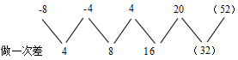
差数列是公比为2的等比数列，下一项为16×2＝32，所求项为20＋32＝52。
因此，选择B选项。
【来源】 2016年广西省桂林市事业单位《职业能力倾向测验》真题第21题

第22题
【知识点】 多重数列
【答案】 A
【解析】 解法一：第一步，本题考查多重数列。
第二步，奇数项：1，7，13，（ ）是公差为6的等差数列，下一项为13＋6＝19；偶数项：5，10，15，（ ）是公差为5的等差数列，下一项为15＋5＝20。
因此，选择A选项。
解法二：
第一步，本题考查多重数列。
第二步，分组观察，两两分组，分组情况为（1，5），（7，10），（13，15），组内做差，得到差数列为4，3，2，（ ）是公差为-1的等差数列，下一项为2＋（-1）＝1，则所求项两项差值为1。
第三步，观察选项，只有A选项（19，20）符合条件。
因此，选择A选项。
【来源】 2016年广西省桂林市事业单位《职业能力倾向测验》真题第22题

第23题
【知识点】 分数数列
【答案】 B
【解析】 第一步，本题考查非整数数列中的分数数列。
第二步，观察分子或分母，数据整体均呈增大趋势，因此将不符合整体趋势的项：反约分为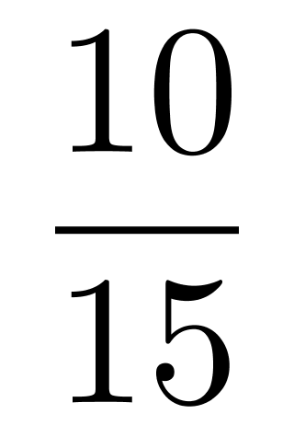，使整体数据符合趋势。整体分子分母分别成规律。
分子数列：1，4，7，10，13，（16），是公差为3的等差数列，下一项为13＋3＝16；
分母数列：3，7，11，15，19，（23），是公差为4的等差数列，下一项为19＋4＝23。
所求项为。
因此，选择B选项。
【来源】 2016年广西省桂林市事业单位《职业能力倾向测验》真题第23题

第24题
【知识点】 数图数列
【答案】 D
【解析】 第一步，本题考查数图推理。
第二步，观察可知，规律为（左上—右下）×（右上—左下）＝中间，即（8－2）×（4－2）＝12，（8－3）×（2－1）＝5。则所求项为（13－10）×（11－12）＝-3。
因此，选择D选项。
【来源】 2016年广西省桂林市事业单位《职业能力倾向测验》真题第24题

第25题
【知识点】 给定时间类
【答案】 B
【解析】 解法一：第一步，本题考查工程问题，属于时间类，用赋值法解题。
第二步，赋值工作总量为56，则A公司效率为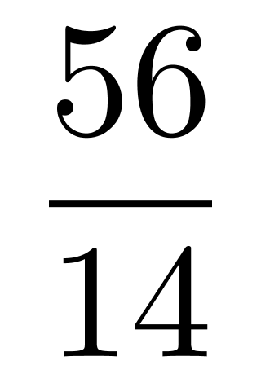＝4，AB两公司总效率为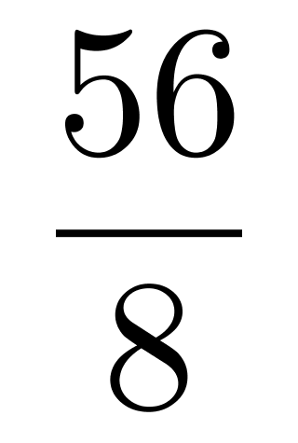=7，所以B公司效率为7－4＝3，则A、B两公司的效率之比为4∶3。
第三步，设A公司工作x小时，则B公司工作（18－x）小时，据题意可得：56＝4x＋3×（18－x），解得x＝2小时，所以A公司工作2小时，B公司工作16小时，则A、B两公司的工作时间之比为1∶8。
第四步，A和B公司工作总量之比为（4×1）∶（3×8）＝4∶24＝1∶6，运费之比也为1∶6，只有B选项符合。
因此，选择B选项。
解法二：
第一步，本题考查工程问题，属于时间类，用代入排除法解题。
第二步，赋值工作总量为1，那么A公司的效率为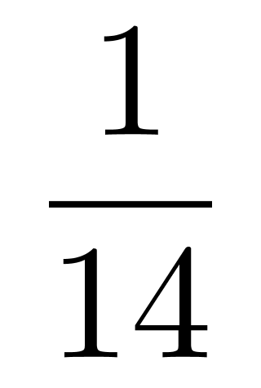，B公司的效率为－＝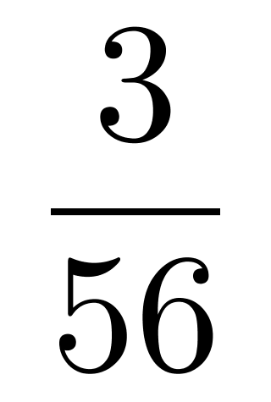。
第三步，代入A选项， A、B两公司工作总量均为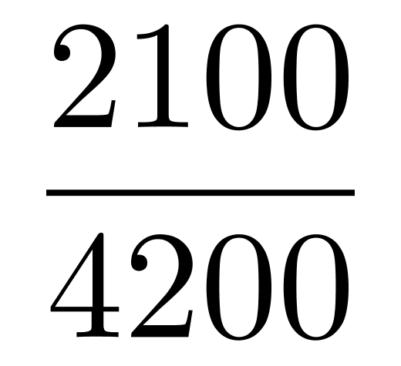=，根据工作时间＝工作总量/工作效率，完成工作的总时间＝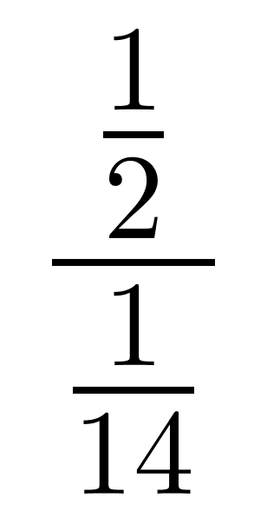＋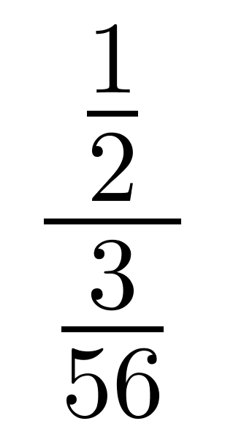＝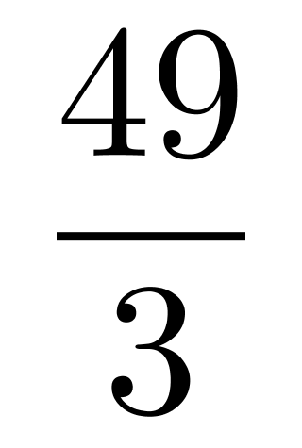小时≠18小时，不符合题意。代入B选项，A公司总量为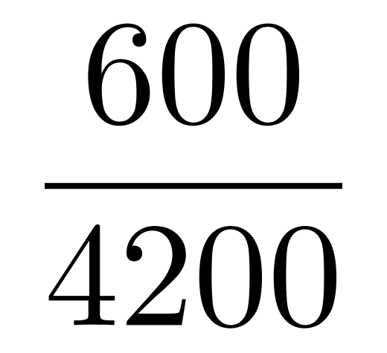=，则B公司总量1－＝，完成工作时间＝工作总量/工作效率，完成工作的总时间＝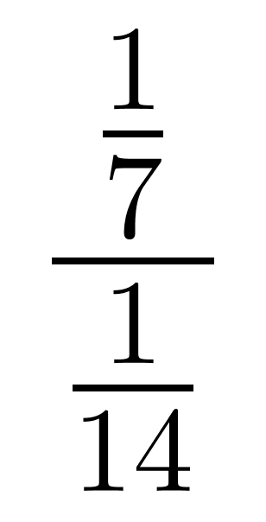＋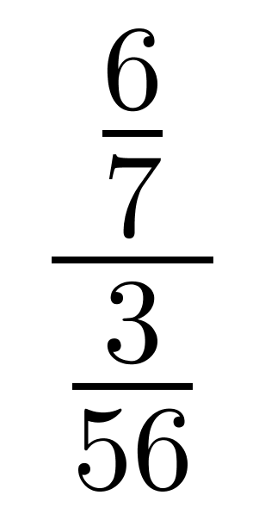＝18小时，符合题意。
因此，选择B选项。
【来源】 2016年广西省桂林市事业单位《职业能力倾向测验》真题第25题

第26题
【知识点】 二集合容斥
【答案】 B
【解析】 本题为容斥问题。设英文和数学都不及格的有x人，根据容斥原理公式标准公式：|A|＋|B|－|A∩B|=|A∪B|可得：15+19-x=50-21→x=5（可直接观察尾数）。因此本题选B。
【来源】 2012年上海公务员考试《行测》真题（A卷）第91题,2016年广西省桂林市事业单位《职业能力倾向测验》真题第26题

第27题
【知识点】 平面几何
【答案】 B
【解析】 本题为几何问题。
设原来的长为X，则宽为22-X，变化后长为X+5，宽为22-X+3=25-X。根据题意得：（X+5）(25-X)-X（22-X）=95，解得X=15，X(22-X)=15×7=105，因此本题选B。
【来源】 2015年江苏公务员考试《行测》真题（C卷）第27题,2015年江苏公务员考试《行测》真题（B卷）第33题,2016年广西省桂林市事业单位《职业能力倾向测验》真题第27题

第28题
【知识点】 基础计算
【答案】 B
【解析】 第一步，本题考查基础计算问题。
第二步，根据“利息税＝利息×20%”和“扣除了利息税198元”可得，利息＝利息税/20%＝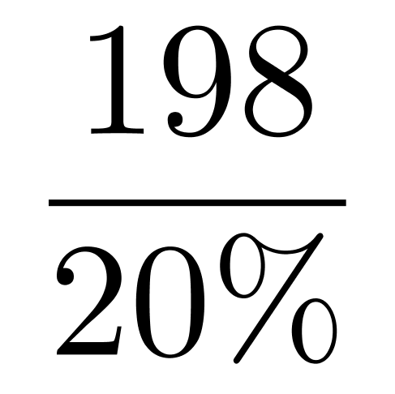＝990元，实得利息＝利息－利息税＝990－198＝792元。
因此，选择B选项。
【来源】 2016年广西省桂林市事业单位《职业能力倾向测验》真题第28题

第29题
【知识点】 排列组合方法技巧
【答案】 A
【解析】 第一步，本题考查排列组合问题，属于方法技巧类，用捆绑法解题。
第二步，根据“同类型的节目必须连续出现”可得，小品有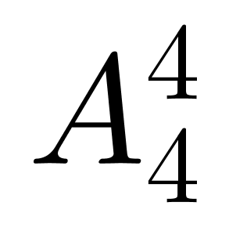＝4×3×2×1＝24种方案，演唱有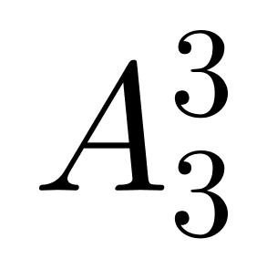＝3×2×1＝6种方案，舞蹈有＝3×2×1＝6种方案。
第三步，把各类型节目看作整体，采用捆绑法，则三种类型的节目的出场顺序有＝3×2×1＝6种方案。所以共有24×6×6×6＝5184种。
因此，选择A选项。
【来源】 2016年广西省桂林市事业单位《职业能力倾向测验》真题第29题

第30题
【知识点】 数量类
【答案】 C
【解析】 第一步，观察特征。
组成元素不同，优先考虑数量类或属性类。每个图形均有封闭区间，考虑数面。
第二步，一条式，从左到右找规律。
所给图形中面的数量依次为0、1、2、3、4，呈等差规律，故问号处应填一个面数量为5的图形，只有C选项符合。
因此，选择C选项。
【来源】 2016年广西省桂林市事业单位《职业能力倾向测验》真题第30题

第31题
【知识点】 数量类
【答案】 A
【解析】 第一步，观察特征。
组成元素不同，优先考虑数量类或属性类。每个图形均由多种元素组成，考虑元素的个数和种类。
第二步，一条式，从左到右找规律。
所给图形中元素的种类依次为1、2、3、4、5，呈等差规律，遵循此规律，问号处应填入一个含有6种元素的图形。只有A选项符合。
因此，选择A选项。
【来源】 2016年广西省桂林市事业单位《职业能力倾向测验》真题第31题

第32题
【知识点】 重构类
【答案】 D
【解析】 第一步，本题为六面体折纸盒题型。
展开图标号，如下图所示：
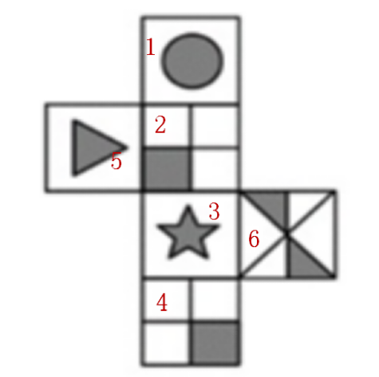
第二步，分析选项。
A项：因为1号面与2号面的空白格相连，选项中1号面与田字格中的黑格相连，所以选项中田字格不能是2号面，只能是4号面；而题干中4号面中的黑格与6号面中的黑色三角相连，选项田字格面与6号面位置与题干不一致，排除；
B项：因为选项中五角星面与田字格面的黑格边相连，所以为题干中的2、3和6号面，且三面的公共点上引出带有黑色三角形的对角线，选项中三面位置与展开图位置不一致，排除；
C项：因为选项中圆面与田字格面的空白区域相连，故为题干中1、2和5面，5面中三角形应指向2面黑格边，选项三面位置与展开图位置不一致，排除；
D项：明显可以由展开图中1、2和6号面折叠而成，正确。
因此，选择D选项。
【来源】 2016年广西省桂林市事业单位《职业能力倾向测验》真题第32题

第33题
【知识点】 实体信息
【答案】 B
【解析】 第一步，观察特征。
组成元素具有实际生活意义的图形，且无属性类和数量类规律，优先考虑实体信息。
第二步，九宫格，横向规律较为常见，优先考虑。
本题图形的第一行为电话、电话、打电话的人，都具有沟通、联络和交流的含义，第二行为卫星、围着地球手牵手的人、信，都具有沟通、联络和交流的含义，延续了规律，第三行为写信的人、笔和纸，也具有沟通、联络和交流的含义，所以，问号处应该延续此规律。
A项：星球上躺着一个人，没有沟通的含义，排除；
B项：电脑可以实现沟通的功能，正确；
C项：拖拉机车头，没有沟通的含义，排除；
D项：放映机，没有沟通的含义，排除。
因此，选择B选项。
【来源】 2016年广西省桂林市事业单位《职业能力倾向测验》真题第33题

第34题
【知识点】 单定义
【答案】 B
【解析】 本题属于单定义中的要件型，主要考查“原因”这一个要件。
结构性失业的原因是：由于经济结构发生变化；现有劳动力的知识、技能等与市场需求不匹配而引发的失业。
A项，小王大学毕业未能就业的原因是专业偏冷，并非“社会经济结构发生变化”，不符合定义，排除。
B项：张阿姨失业的原因是文化水平不高，不适应现代化的需求，体现了“社会经济结构优化升级后，市场对劳动者自身的知识、能力等要求提高，造成不匹配而引发的失业”，符合定义，当选。
C项：小李找工作碰壁的原因是未能取得六级证书，并非“社会经济结构发生变化”，不符合定义，排除。
D项：上海某公司缺少高级技工，存在人才空位，未体现“失业”，不符合定义，排除。
因此本题选B。
【来源】 2012年安徽公务员考试《行测》真题第84题,2016年广西省桂林市事业单位《职业能力倾向测验》真题第34题

第35题
【知识点】 单定义
【答案】 D
【解析】 第一步，看提问方式，本题属于选非题。
第二步，找关键信息。
①接触到与自己有关的信息时，就很容易记住它；
②如果接触到的是不好的信息，也会表现出一种巨大的担心，担心这种事情哪天会发生在自己身上。
第三步，辨析选项。
A项：费用开支与每个员工都有关系，员工接触到与自己相关的费用开支的消息，表现出了担心，担心被查而不胡乱开支，符合定义；
B项：身体健康与每个人都有关系，学生接触到与自己有关的身体健康的信息，担心自身病入膏肓，符合定义；
C项：父亲死于中风，健康状况便是刘某担心的事情，捏大腿没有知觉是他接触到的跟自己相关的不好的事情，非常担忧自己中风，符合定义；
D项：黄某高考落榜，其他同学觉得意料之中，没有体现“如果接触到的是不好的信息，担心这种事情哪天会发生在自己身上”，不符合定义。
因此，选择D选项。
【来源】 2016年广西省桂林市事业单位《职业能力倾向测验》真题第35题

第36题
【知识点】 论证类
【答案】 B
【解析】 本题属于论证类，主要考查观点型。
专家观点：城市病会导致大城市的吸引力下降，人们不会再像从前一样向大城市集聚。
A项：说明目前我国大城市病严重，但人们是否会向大城市聚集并不明确，排除；
B项：说明大城市能提供小城市无法提供的服务，那么即使有城市病，大城市还是有它不可替代的吸引力，削弱观点，当选；
C项：说明政府应该发展中小城市，与题干话题不一致，排除；
D项：说明小城市对人们的吸引力很强，但“大城市”怎样并不清楚，主体不一致，排除。
因此本题选B。
【来源】 2015年国家公务员考试《行测》真题（副省级）第113题,2015年国家公务员考试《行测》真题（市地级）第108题,2016年广西省桂林市事业单位《职业能力倾向测验》真题第36题,2019年9月22日辽宁省大连市区县事业单位公开招聘《职业能力倾向测验》第62题

第37题
【知识点】 单定义
【答案】 D
【解析】 本题属于单定义中的脉络型，主要考查“法学”相关的知识。
斡旋受贿罪的关键信息是：（1）国家工作人员利用本人职权或地位形成的便利条件；（2）通过其他国家工作人员职务上的行为，为请托人谋取不正当利益；（3）索取请托人财物或者收受请托人财物。
A项：民办学校校长张某收受家长红包，小张不属于（1）国家工作人员，不符合定义，排除。
B项：审计司司长太太，不属于（1）国家工作人员，不符合定义，排除。
C项：海关职员小赵，属于（1）国家工作人员”，帮助海外代购商逃税，利用的是本人的职权，并非（2）通过其他国家工作人员职务上的行为，不符合定义，排除。
D项：警察孙某，属于（1）国家工作人员利用本人职权或地位形成的便利条件，请交管局同事帮小李删除违章记录，属于（2）通过其他国家工作人员职务上的行为，为请托人谋取不正当利益，向小李索要好处费，属于（3）索取请托人财物，符合定义，当选。
因此本题选D。
【来源】 2016年北京公务员考试《行测》真题第112题,2016年广西省桂林市事业单位《职业能力倾向测验》真题第37题

第38题
【知识点】 语义类
【答案】 D
【解析】 第一步，确定题干逻辑关系。
“乐以忘忧”是指由于快乐忘记了忧愁，形容非常快乐，与“忧伤”属于反义关系。
第二步，辨析选项。
A项：“畏缩不前”指畏惧退缩，不敢前进，与“退缩”属于近义关系，排除；
B项：“黯然神伤”指心神悲沮的样子，与“伤心”属于近义关系，排除；
C项：“欣喜若狂”形容高兴到了极点，与“喜悦”属于近义关系，排除；
D项：“完美无瑕”形容达到最好标准，没有任何缺陷，与“缺陷”属于反义关系，与题干逻辑关系一致，符合。
因此，选择D选项。
【来源】 2016年广西省桂林市事业单位《职业能力倾向测验》真题第38题

第39题
【知识点】 映射类
【答案】 C
【解析】 本题属于映射类，主要考查典故与人物的对应关系。
三顾茅庐的主体是刘备，三顾茅庐的客体是诸葛亮。
Ａ项：负荆请罪的主体是廉颇，客体请罪的对象才是蔺相如，排除；
B项：请君入瓮的主体是来俊臣，客体也就是入瓮的才是周兴，排除
Ｃ项：雪中送炭的主体是宋太宗，与题干关系一致；
Ｄ项：程门立雪的主体是杨时，客体也就是求学的对象才是程颐，排除。
因此本题选C。

【来源】 真题汇编模考大赛·第四季第90题,2015年江西公务员考试《行测》真题第97题,2015年云南公务员考试《行测》真题第86题,2015年内蒙古公务员考试《行测》真题第97题,2015年浙江公务员考试《行测》真题（A卷）第98题,2015年浙江公务员考试《行测》真题（B卷）第93题,2015年湖北公务员考试《行测》真题第96题,2015年辽宁公务员考试《行测》真题第91题,2015年重庆公务员考试《行测》真题（春季）第89题,2015年青海公务员考试《行测》真题第86题,2015年河南选调生考试《行测》真题（乡镇）第90题,2015年福建公务员考试《行测》真题第93题,2016年广西省桂林市事业单位《职业能力倾向测验》真题第39题

第40题
【知识点】 语义类
【答案】 D
【解析】 第一步，确定题干逻辑关系。
“义薄云天”形容人非常有情有义，正义之气直上高空；“高义薄云”形容人很讲义气；“薄情寡义”形容一个人不重感情，无情无义；前两个词属于近义关系，均与第三个词构成反义关系。
第二步，辨析选项。
A项：“不甘示弱”指表示要较量一下，比个高低；“甘拜下风”指真心佩服别人，承认自己不如别人；“自叹不如”比喻向高明者折服；前两个词属于反义关系，排除。
B项：“守株待兔”指死守经验，不知变通，用以讽刺不劳而获的侥幸心理；“望梅止渴”指愿望无法实现，用空想安慰自己；“亡羊补牢”指出了问题以后想办法补救，可以防治继续受损失；三个词没有明显的逻辑关系，排除。
C项：“失魂落魄”形容极度惊慌、心神不宁的样子；“镇定自如”指在情况紧急时不慌不乱，当作没什么事情似的；“泰然自若”形容在紧急情况下沉着镇定，不慌不乱；前两个词属于反义关系，排除。
D项：“天衣无缝”喻指事物浑成自然，细致完美，无破绽缺漏可寻；“无懈可击”没有可以被攻击或挑剔的漏洞，形容十分严密；“破绽百出”比喻说话做事漏洞非常多；前两个词属于近义关系，均与第三个词构成反义关系，与题干逻辑关系一致，符合。
因此，选择D选项。
【来源】 2016年广西省桂林市事业单位《职业能力倾向测验》真题第40题

第41题
【知识点】 语义类
【答案】 C
【解析】 第一步，确定题干逻辑关系。
“高瞻远瞩”比喻目光远大；“鼠目寸光”比喻目光短浅,缺乏远见；两者都与“眼光”有关，且前二者属于反义关系。
第二步，辨析选项。
A项：“卧薪尝胆”指一个人忍辱负重，发愤图强，最终苦尽甘来；“乐不思蜀”比喻在新环境中得到乐趣，不再想回到原来环境中去；“卧薪尝胆”与“生活”无关，且前二者无明显逻辑关系，排除。
B项：“历久弥坚”经历时间越长久，越显得坚定不移；“旷日持久”指耗费时日；“历久弥坚”与“战争”无关，且前二者无明显逻辑关系，排除。
C项：“畏首畏尾”形容胆子小，疑虑重重；“前仆后继”指不怕牺牲，奋勇向前，形容斗争得英勇壮烈；二者都与“目标”有关，且前二者属于反义关系，与题干逻辑关系一致，符合。
D项：“雷厉风行”形容办事声势猛烈，行动迅速；“势如破竹”比喻作战或工作节节胜利，毫无阻碍；两者都与“行动”有关，但二者无明显逻辑关系，排除。
因此，选择C选项。
【来源】 2016年广西省桂林市事业单位《职业能力倾向测验》真题第41题

第42题
【知识点】 语义类
【答案】 A
【解析】 无上传解析答案，电子版答案可找助教、班主任要。
【来源】 事业单位能力倾向卷二第73题,2016年广西省桂林市事业单位《职业能力倾向测验》真题第42题

第43题
【知识点】 真假推理
【答案】 D
【解析】 第一步，确定题型。
题干有若干论断和真假限定，确定为真假推理。
第二步，找关系。
题干可以简化为：
①戴眼镜：所有都不是……；
②年轻：有的是……；
③黑脸：不知道；
④穿皮夹克：有的不是……。可知①和②是矛盾关系。
第三步，看其余。
根据矛盾关系的特性“必定一真一假”及题干的真假限定，可知，③和④均为假话，则③和④的矛盾命题为真，即“黑脸都知道”和“所有都是该单位的”为真。所以，四人都是该单位的。
因此，选择D选项。
【来源】 2016年广西省桂林市事业单位《职业能力倾向测验》真题第43题,2019年8月11日河北省辛集市直事业单位考试《职业能力倾向测验》第97题

第44题
【知识点】 论证类
【答案】 C
【解析】 第一步，确定题型。
根据提问方式中的“假设”，确定为加强论证。
第二步，找论点和论据。
论点：中国已成为一个几乎将文化经典与传统丧失殆尽的国家。
论据：在中国，小学生早已不再读经，也没有人手按《论语》宣誓就职。
第三步，辨析选项。
A项：无关选项。西方的文化经典走向衰落，与中国是否是将文化经典与传统丧失殆尽的国家无关，论题不一致，排除。
B项：无关选项。中国历史上的官员从来没有手按经典宣誓就职的传统，与中国现在是否已成为将文化经典与传统丧失殆尽的国家无关，论题不一致，排除。
C项：建立联系。小学生读经是保持文化经典与传统的象征，说明如果小学生不读经，意味着一个国家丧失了文化经典与传统，在论点和论据间建立了联系，具有加强作用。
D项：无关选项。文化经典与传统的重要性与中国是否是将文化经典与传统丧失殆尽的国家无关，论题不一致，排除。
因此，选择C选项。
【来源】 2016年广西省桂林市事业单位《职业能力倾向测验》真题第44题

第45题
【知识点】 现期比重
【答案】 D
【解析】 第一步，本题考查求整体量。
第二步，定位材料第一段，“2012年，某市参加生育保险人数达51.52万人，占应参保人数的比重由上年的85.4%上升到90.9%”。
第三步，根据整体量=部分量/比重，选项出现首位相同，第二位不同的情况，分母从左向右截取三位，2012年该市应参加生育保险的人数为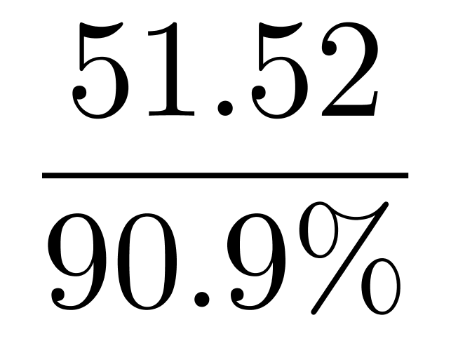（万人），首两位商56。
因此，选择D选项。
【来源】 2016年广西省桂林市事业单位《职业能力倾向测验》真题第45题

第46题
【知识点】 两期比重大小比较
【答案】 D
【解析】 第一步，本题考查两期比重比较。
第二步，定位文字材料。
第三步，根据两期比重比较口诀，“部分增长率大于整体增长率，则比重上升；反之，比重下降”，比较各类保险的女性参保人数增长率和总人数增长率即可。养老保险：女性增长率（7.5%）＜总人数增长率（9.6%），比重下降；医疗保险：女性增长率（29.6%）＞总人数增长率（6.8%），比重上升；失业保险：女性增长率（1.4%）=总人数增长率相等（1.4%），比重不变；工伤保险：女性增长率（58.7%）＞总人数增长率（16.9%），比重上升。故比重高于上年的有医疗保险和工伤保险2个。
因此，选择D选项。
【来源】 2016年广西省桂林市事业单位《职业能力倾向测验》真题第46题

第47题
【知识点】 现期倍数
【答案】 A
【解析】 本题为现期倍数问题。
定位文字材料可知，参加基本医疗保险人数为102.12万人，其中女性28.38万人。参加工伤保险人数为46.43万人，其中女性15.3万人。2012年参加医疗保险男性102.1－28.4＝73.7万人，工伤保险男性46.4－15.3＝31.1万人，可见2012年参加基本医疗保险的男性人数约是参加工伤保险的男性人数的73.74/31.13≈2.4倍。
因此本题选A。
【来源】 2014年甘肃公务员考试《行测》真题第108题,2014年四川公务员考试《行测》真题（下半年）第88题,2014年河南公务员考试《行测》真题第103题,2016年广西省桂林市事业单位《职业能力倾向测验》真题第47题

第48题
【知识点】 直接读数比较
【答案】 D
【解析】 第一步，本题考查增长率读数比较。
第二步，定位文字材料。
第三步，增速从高到低排序依次是：工伤保险（16.9%）、基本养老保险（9.6%）、基本医疗保险（6.8%）、失业保险（1.4%），只有D选项满足。
因此，选择D选项。
【来源】 2016年广西省桂林市事业单位《职业能力倾向测验》真题第48题

第49题
【知识点】 综合分析
【答案】 C
【解析】 第一步，本题考查综合分析，且需选出能推出的一项。
第二步，A选项，已知现期量和增长率求增长量。定位材料，根据增长量=现期量×增长率/（1+增长率），则参加工伤保险的女性增长量为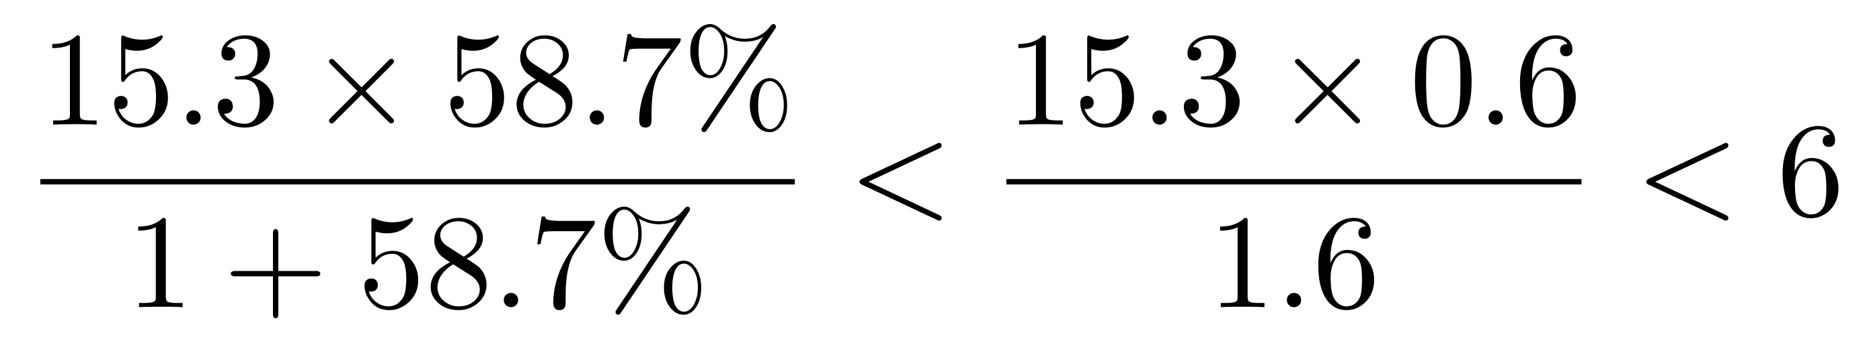（万人），错误。
B选项，已知现期量和增长率求增长量。定位材料，根据增长率=现期量×增长率/（1+增长率），得养老保险参保人数的增长量为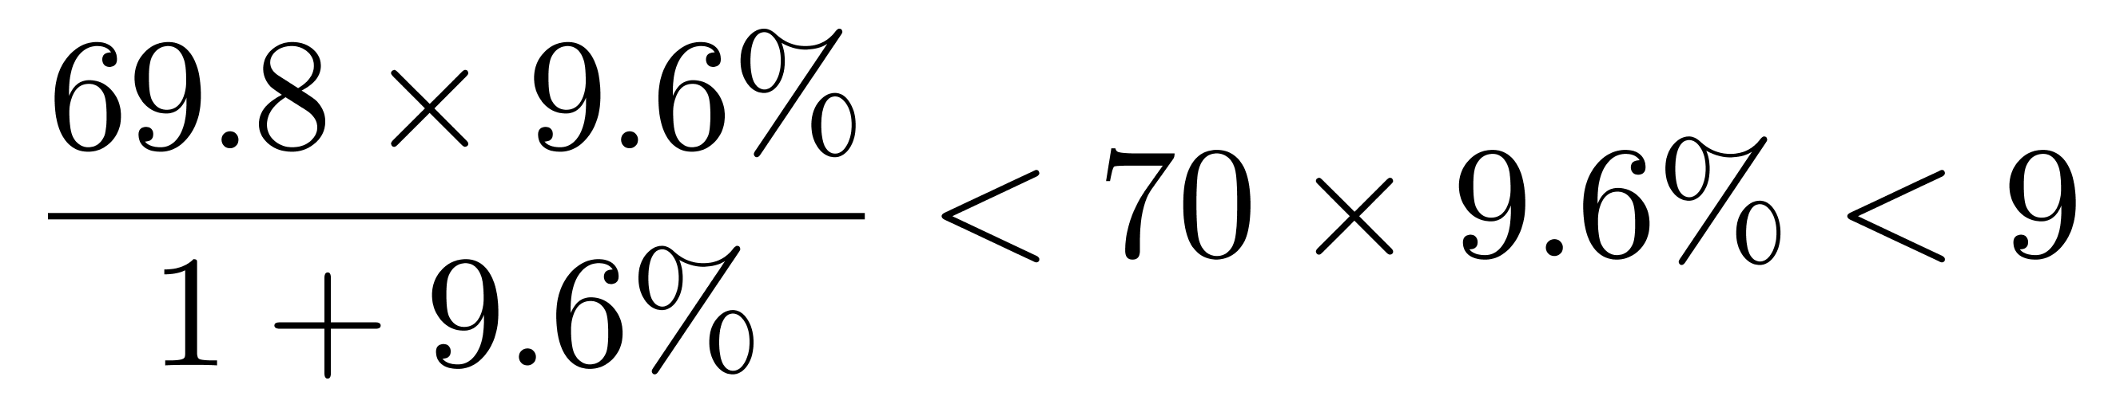（万人），错误。
C选项，读数比较。定位材料，参加医疗保险者中女性比重（27.8%）低于工伤保险（32.91%），正确。
D选项，混合增长率计算。定位材料，参加失业保险人数比上年增长1.4%，其中女性增长1.4%，根据混合增长率口诀“整体增速介于各部分增速之间，若一个部分等于整体增长率，则另一个部分增长率必然等于整体增长率”，得男性同比增长1.4%，错误。
因此，选择C选项。
【来源】 2016年广西省桂林市事业单位《职业能力倾向测验》真题第49题

